**Asamblea Regional del 2023 ¨Tengan Paciencia¨**

**Ezeiza 10 – Octubre 14 al 16**

14 de Agosto de 2023

**A LA CONGREGACIÓN CENTRO MUNRO**

**Asunto: Asignación de Limpieza y Arreglo para la limpieza final de auditorio.**

Estimados hermanos:

¡Qué inmensa alegría sentimos al poder volver a tener nuestra asamblea regional! Algo que siempre resulta llamativo para quienes asisten por primera vez a estos eventos es el orden y la pulcritud. Para poder disfrutar de nuestra Asamblea en dichas condiciones y poder organizarlo “de forma digna y ordenada”, invitamos a la congregación a colaborar con el Departamento de Limpieza. A continuación, les comentamos algunos detalles para tener en cuenta:

● Es necesario **asignar un capitán y al menos un auxiliar** para supervisar el trabajo de los voluntarios de su congregación. Sugerimos que se utilice para tal fin los mismos hermanos que ya han trabajado en esta asignación debido a que ya conocen muy bien el método de trabajo. En caso de que se hayan mudado, dejado de calificar o no puedan participar por otros motivos, por favor asignen nuevos hermanos y envíenos sus nombres, teléfonos y correos. Agradecemos en todos los casos su **confirmación antes del 15 de septiembre** a fin de ponernos en contacto con ellos y compartirles más información. Resulta muy positivo el que el Comité de Servicio de la congregación apruebe a los seleccionados.

● Ya que la asignación es de índole congregacional, el apoyo que le den como cuerpo de ancianos a los capitanes de limpieza será muy apreciado. De ser posible, el que los voluntarios viajen en vehículos particulares evita la demora de todos los hermanos que viajan en ómnibus.

● Tendremos una reunión de **capacitación el sábado 23 de septiembre a las 12:30 hs** en el Salón Del Reino ubicado en Laprida 2154, Florida. Invitamos a los capitanes y auxiliares a asistir de manera presencial y a los voluntarios a acceder de manera remota vía Zoom. Luego les compartiremos los datos de conexión. La duración aproximada es de 1 hora.

**ASIGNACIÓN: Limpieza Final Auditorio Norte, sector nro. 1. Día Lunes 16/10/23.**

**Cantidad de hermanas/os necesarios para llevar acabo la asignación: 17**

**Horario: 50 minutos de finalizado el programa se invita a los hermanos dirigirse a la plataforma del auditorio al sector asignado, de acuerdo al siguiente plano:**

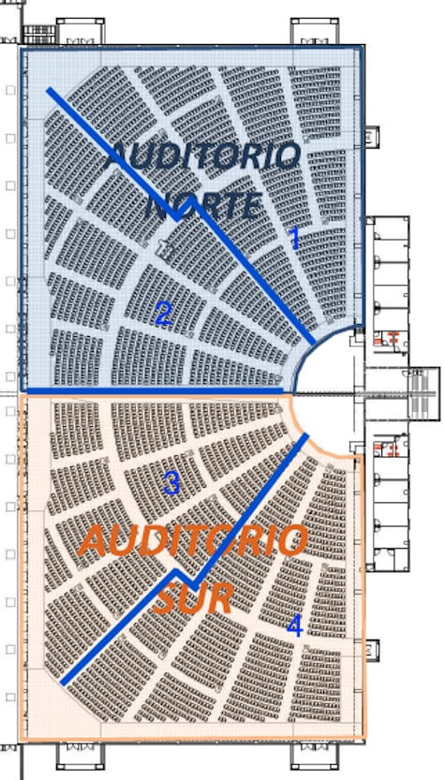

 Si desean informar a los hermanos de este arreglo, les enviamos el siguiente anuncio, a modo de sugerencia:

"Queridos hermanos, las asambleas son ocasiones gozosas en las cuales disfrutamos de alimento espiritual y de intercambio de estímulo. Una forma de mostrarnos agradecidos es teniendo en cuenta las palabras de **1 Pedro 1:16: “Tienen que ser santos, porque yo soy santo”**. La limpieza es una manera de mostrar nuestro agradecimiento por todo lo que Jehová nos da y una muestra de amor para aquellos que vuelven a usar el salón. Para facilitar la limpieza del final, 50 minutos después de finalizado el programa se va a invitar a los hermanos a dirigirse a un sector determinado para poder limpiar la mayor parte del Salón. Desde ya agradecemos su comprensión y su colaboración."

Sin más, les envían sus saludos cristianos, sus hermanos:

DEPARTAMENTO DE LIMPIEZA Ezeiza 10

Datos de contacto:

Lisandro Clerici (Co. Florida) – lisandroC7@jwpub.org - 15-6226-6226

Abel Rivas (Co. Mariano Acosta) – RivasS4@jwpub.org ‐15-5824-9006

Pablo Ricci (Co. Mariano Acosta) - PabloR@jwpub.org - 15-6469-1221